Análise de padrões e processos de ocupação para a construção de modelos na Amazônia: Experimentos em Rondônia.

Maria Isabel Sobral Escada ¹
Antônio Miguel Vieira Monteiro ¹
Ana Paula Dutra de Aguiar ¹
Tiago Garcia de Senna Carneiro ^{1,2}
Gilberto Câmara ¹

1 Instituto Nacional de Pesquisas Espaciais - INPE
Caixa Postal 515 - 12201-970 - São José dos Campos - SP, Brasil
{isabel, anapaula, miguel, gilberto}@dpi.inpe.br

2 Universidade Federal de Ouro Preto - UFMG
Departamento de Ciências da Computação - Ouro Preto - MG, Brasil
tiago@dpi.inpe.br

Abstract. This paper aims to present a methodology to link analysis process to the development of land cover change model. We developed a method to partitioning the study area, located at Central-North region of Rondônia, in land units, characterized by history of occupation using a TM/Landsat image series, from 1985 to 2000 and a geographic database to store spatial and non-spatial information. Land Unities, called UOP, express different land cover patterns linked to different deforestation process in time and space. The UOP mapping allowed us to analyze the study area throughout deforestation indicators and to capture the diversity of occupation processes and some factors that affects deforestation distribution. This work allowed us to define some computational modeling requirement to support Rondônia space-time complexity as, multiple resolutions, multiple times events, multiple actors and behaviors.

Palavras-chave: remote sensing, land unities, SIG, land cover change modelling, sensoriamento remoto, Unidades de Ocupação, GIS, modelos de mudança da cobertura da terra.
1. Motivação
Vários trabalhos que utilizam modelos de prognósticos e de cenários (Laurence et al., 2001; 2004; Soares-Filho et. al., 2004) têm sido publicados recentemente prevendo impactos da ocupação humana sobre a cobertura florestal da Amazônia, motivados principalmente pelas questões relacionadas com as mudanças climáticas, como emissão/captura de carbono e aquecimento global.
A construção de grande parte destes modelos baseia-se em suposições que muitas vezes não consideram a diversidade de ambientes e de fatores na Amazônia que condicionam as taxas e distribuição espacial das mudanças na cobertura da terra.
A caracterização, bem como o mapeamento de padrões de cobertura da terra, são fases importantes não apenas para a elaboração de diagnósticos mas também para intermediar a construção de modelos com base nos reais processos de mudança, buscando capturar a complexidade e diversidade local, considerando que as transformações da paisagem não ocorrem uniformemente no espaço.
Em Rondônia, onde foi desenvolvido este trabalho, os principais processos de alteração do uso e cobertura da terra estão ligados às atividades dos produtores rurais que ocuparam a região e desenvolveram diferentes estratégias de uso e apropriação da terra, gerando padrões distintos de desflorestamento e de organização fundiária.
Neste trabalho foi desenvolvido um método empírico para o particionamento do espaço através da análise de padrões de desflorestamento associados aos diferentes atores, tipos e história de ocupação utilizando uma seqüência anual de imagens TM/Landsat, para o período de 1985 a 2000. Como resultado, obteve-se um mapa de padrões de ocupação que expressa diferentes tipos de ocupação no espaço e possibilita formular regras de mudanças de cobertura da terra para cada tipo de ocupação tendo como objetivo a construção de modelos computacionais prospectivos e de cenários para a região.
Os procedimentos envolveram uma fase de diagnóstico com laboratório, campo e integração de dados utilizando-se tecnologia de sensoriamento remoto e Sistemas de Informações Geográficas (SIG) além da construção e análise de indicadores de desflorestamento.
O experimento de Rondônia é um estudo de caso e é utilizado neste trabalho para demonstrar conceitos e estabelecer requisitos para o desenvolvimento de modelos de mudanças de cobertura da terra, estabelecendo uma ligação entre os métodos de análise para elaboração de diagnóstico e o processo de modelagem.
2. Área de Estudo
A área de estudo (Figura 1) está localizada na região Centro-Norte de Rondônia, situada em torno de 9 º 00’ e 11º 00’ de latitude Sul e 61 º 30’ e 63 º 00’ de longitude Oeste. Abrange parte dos municípios de Cujubim, Jaru, Vale do Anari, Vale do Paraíso, Machadinho d´Oeste, Ouro Preto d´Oeste, Ariquemes, Rio Crespo, Ji-Paraná e o município de Theobroma, totalizando 10 municípios e compreendendo uma área de aproximadamente 15.403 km², que corresponde à cerca de 15% da área total do estado de Rondônia.
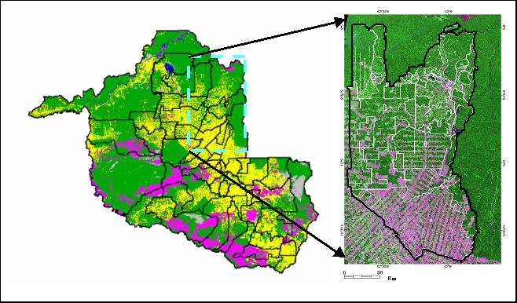

Figura 1 Localização geográfica da área de estudo na região Centro-Norte de Rondônia. Fonte de dados: Prodes 2000 (INPE, 2004), TM/Landsat (cena 231/67, 5,4,3; 2000).

Em Rondônia, a história de ocupação está vinculada à criação de projetos de colonização pelo INCRA, a indução de fluxos migratórios, construção da BR-364 e ao estabelecimento de pólos de desenvolvimento (Becker, 1997). Este Estado representou uma importante fronteira de expansão agropecuária nas décadas de 70 e 80, e desde então, tem apresentado uma acentuada dinâmica da cobertura florestal, que pode ser observada através da manutenção de taxas anuais elevadas de desflorestamento nas últimas décadas, entre 2000 km² e 3500 km² (INPE, 2004).
Embora predominem na área de estudo áreas de pequenas propriedades, com lotes variando entre 25 ha e 100 ha, pode-se encontrar na região áreas de médias propriedades com tamanho de 250 ha a 1.000 ha e grandes fazendas com área superior a 1.000 ha (INCRA, 1998; s. d.).
3. Metodologia
3.1 Do laboratório ao Campo
3.1.1 Caracterização de padrões de cobertura da terra: Conceito de Unidades de Ocupação
As Unidades de Ocupação ou UOP, são áreas irregulares que representam padrões espaço-temporais distintos, que as diferenciam de seu entorno. São delimitadas através de métodos visuais, sobre imagens de satélite e constituídas pela repetição de elementos de textura, definidos como parcelas de desflorestamento, possuindo propriedades semelhantes, a mesma estrutura e configuração espacial. Além da série histórica de imagens de satélite, são utilizados mapas fundiários, de estradas, observações de campo e dados do censo agropecuário, entre outros, para auxiliar em seu mapeamento.
O termo ocupação é utilizado devido ao fato de se considerar na delimitação das UOP as fases iniciais de estabelecimento de áreas de fazendas e assentamentos rurais.
3.1.2 Identificação e mapeamento de padrões de ocupação: Um método empírico
O mapeamento de padrões baseou-se na análise de uma série de imagens TM/Landsat, referente ao período de 1985 a 2000, armazenadas em um banco de imagens, contendo passagens anuais referentes às cenas 231/67 e 231/66, nas bandas 5, 4 e 3.
Todo o conjunto de imagens foi utilizado para o mapeamento e identificação das UOP utilizando o método sistemático de foto-análise e foto-interpretação (Soares e Fiori, 1976, Veneziani, 1984), onde se definiu como elemento de textura, as parcelas de desflorestamento.
As propriedades dos elementos de textura e de suas formas foram analisadas e limites de zonas homólogas foram traçados manualmente na tela do computador, através da edição de polígonos em um sistema de processamento de imagens, que permitiu sobrepor vetores às imagens matriciais. Diferentes padrões espaciais, relacionados com o tipo e idade da ocupação e evolução do uso da terra foram identificados e as UOP foram delimitadas. Embora todas as imagens do banco tenham sido utilizadas, com a finalidade de observar a evolução dos elementos de textura, definindo limites e o início da ocupação, utilizou-se como imagem de referência a data mais recente, 2000.
O mapa de UOP foi armazenado em um SIG, onde foi feita a associação das unidades mapeadas representadas por polígonos aos atributos não-espaciais, como categoria de tamanho das propriedades, relevo, data de estabelecimento das propriedades e configuração espacial.
Na etapa seguinte, que contou com o planejamento e execução da missão de campo, foi feita validação e correção do mapeamento e coleta de dados.
3.1.3 Validação e refinamento dos modelos de ocupação: A missão de campo
De posse do mapa preliminar de UOP, iniciou-se o planejamento da missão de campo que se baseou na aplicação de questionários e realização de entrevistas com informantes chaves de Instituições como INCRA, SEDAM, EMATER e prefeituras. Foram entrevistados representantes de indústrias de laticínios, armazéns, além de fazendeiros e pequenos produtores familiares dos projetos de assentamento do INCRA.
Foram visitados assentamentos e fazendas com propriedades de diversos tamanhos, configurações espaciais, idades e estágios de ocupação. As propriedades e feições de interesse foram localizadas utilizando-se GPS (Global Position System) e registradas em uma planilha.
De volta ao laboratório, foram realizadas análises dos dados coletados iniciando a etapa de verificação da consistência e validação do mapeamento, com dados da malha fundiária do INCRA, complementada com informações coletadas em campo.
3.2 Do Campo ao Laboratório
3.2.1 Compilação, consistência e integração de informações: Construção do banco de dados geográfico
A etapa de refinamento consistiu na incorporação e análise de dados complementares à base existente, bem como na realização de análises qualitativas visando melhorar o mapeamento das UOP´s, quando alguns limites foram redesenhados ou suprimidos, constituindo-se em um processo dinâmico.
Foram utilizados dados provenientes de mapas fundiários (INCRA, 1998, s.d.), informações de campo (1999 e 2001), dados do censo agropecuário de 1996 e mapas de desflorestamento obtidos a partir de classificação digital de imagens para seis datas, 1985, 1988, 1991, 1994, 1997 e 2000.
Os procedimentos desenvolvidos para o mapeamento e refinamento das UOP podem ser visto com maior detalhe em Escada (2003).
Nesta etapa foi montado um banco de dados no SPRING, onde se organizou a base de dados contendo todas as informações cartográficas e tabulares, possibilitando a integração, armazenamento, e a análise dos dados e dos processos de ocupação.
3.2.2 Identificação de atores, processos e padrões de ocupação
Como resultado da análise dos padrões e processos de ocupação obteve-se um mapa de UOP, apresentado na Figura 2, onde cada zona homóloga delimitada representou uma UOP, que foi caracterizada de acordo com a categoria de tamanho das propriedades, data de estabelecimento do assentamento ou das fazendas, forma de apropriação da terra, estrutura espacial do assentamento, uso da terra, cobertura vegetal e relevo, entre outros.
Foram mapeadas 54 UOP, 16 Unidades de Conservação e 6 núcleos urbanos. A figura 2 mostra o mapeamento final das UOP e o exemplo de três padrões associados a três diferentes tipos de ocupação.
O mapa de UOP foi armazenado em um SIG utilizando-se um modelo cadastral que possibilitou que cada polígono fosse associado a atributos não espaciais e armazenados em uma tabela.

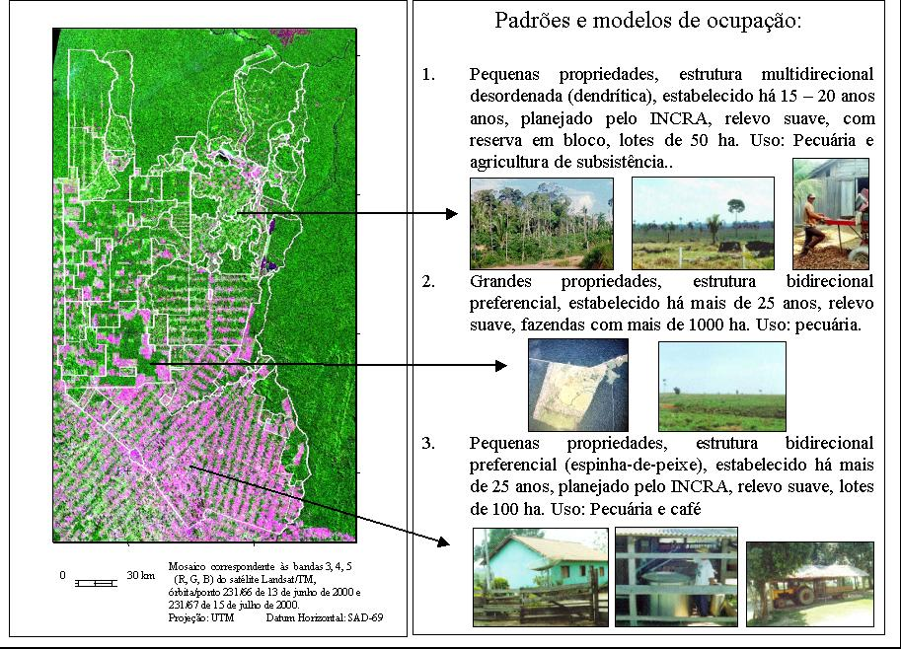
Figura 2. Estratificação da área em UOP. Cada polígono representa um tipo de ocupação. O Mapa contém 54 UOP, 16 áreas de reserva florestal e sedes de 6 municípios.
3.2.3 Síntese de processos de apropriação e mudança da cobertura da terra: Uma tipologia para a área de estudo.
Devido a grande heterogeneidade de padrões espaço-temporais, expressa pela delimitação das 54 UOP optou-se por agrupá-las, estabelecendo uma tipologia de padrões de mudança da cobertura da terra, simplificando sua análise e diagnóstico e, possibilitando o desenvolvimento de modelos computacionais.
Os critérios utilizados para o agrupamento das UOP foram: categoria fundiária (tamanho), formas de apropriação da terra, faixas de idade de estabelecimento dos assentamentos rurais, estrutura (configuração espacial) e tamanho dos lotes/propriedades.
Do universo de 54 UOP obteve-se 10 agrupamentos ou tipos de ocupação, como descreve a Figura 3.

Figura 3 Sistema utilizado para agrupamento de UOP em 10 padrões de ocupação.
3.3 Construção de Indicadores: Variáveis para a Modelagem
A escolha de indicadores depende do fenômeno que se deseja analisar. Aqui nosso objetivo foi orientar as análises de forma a tentar compreender processos de desflorestamento distintos em diferentes localizações do espaço, possibilitando a construção de modelos em ambientes computacionais. Para isso foi necessário diferenciar e caracterizar os principais processos de mudanças de cobertura da terra através da análise de indicadores de desflorestamento.
3.3.1 - Construção de indicadores de desflorestamento
A construção de indicadores baseou-se na geração de mapas da cobertura florestal que diferenciou as áreas de floresta primária e de uso, como pastos, capoeiras e queimadas, utilizando-se os canais 3, 4 e 5 do sensor TM/Landsat (Pereira & Setzer, 1993), nas seis datas de análise: 1985, 1988, 1991, 1994, 1997 e 2000.
Estes mapas foram cruzados com mapa de UOP em um SIG, de forma que os indicadores relativos ao desflorestamento foram extraídos e calculados para cada padrão estabelecido, sendo eles:
- Fração desflorestada, expressa em porcentagem, é a área desflorestada relativa à área da UOP ou agrupamento de UOP;
- Porcentagem desflorestada por períodos de três anos. Este indicador permite observar a dinâmica da ocupação das unidades de análise e os períodos de maior e menor intensidade de desflorestamento.
3.3.2 - Análise dos indicadores e padrões espaciais
A análise do comportamento dos indicadores de desflorestamento no período de estudo para a área como um todo, mostrou que este fenômeno segue a tendência da Amazônia. O período que apresentou o maior aumento do desflorestamento foi o de 1994 a 1997, apresentando consistência com os dados do INPE (2004), que aponta o período de 1994 a 1995 como o que apresentou maiores taxas de desflorestamento da Amazônia, desde 1978.
As análises da fração desflorestada para a área como um todo, mostraram que o desflorestamento acumulado em 1985 foi de 14%, atingindo 48% em 2000, com remanescentes florestais correspondendo a 52% da cobertura original.
Ao estratificarmos a área de acordo com os atores, como mostra a Figura 5 a, observamos que há uma pequena diferença no comportamento deste indicador mostrando que as áreas de pequenos produtores rurais em 2000 acumularam mais de 50% de áreas desflorestadas, enquanto os grandes e médios apresentaram fração desflorestada em torno de 45%.
Figura 5 Análise da fração desflorestada segundo estratificação por a) atores e; b) padrões de ocupação. Os sete padrões de ocupação considerados na análise foram definidos em função do ator e do tamanho médio dos lotes.

Os resultados das análises da fração desflorestada segundo diferentes tipos de ocupação apresentados na Figura 5 b, mostram que há grandes diferenças no comportamento deste indicador expressando diferenças locais no processo de ocupação, com áreas apresentando fração desflorestada superior a 80% e outras inferior a 20% em um dado tempo, com diferentes velocidades e ritmos de transformação.
Assentamentos mais recentes, estabelecidos no final da década de 90, com lotes de menos de 30 ha, apresentaram uma porcentagem muito alta de desflorestamento no período de 1997 a 2000, de mais de 30%, quando comparada com os 7 % da área total, como pode ser observado na Figura 6 a (Peq30). Em compensação, os assentamentos pioneiros, da década de 70, apresentaram queda nas taxas trienais de desflorestamento a partir do período de 1994 a 1997, quando a tendência local e regional foi de elevação, levando a crer que nestes assentamentos os estoques florestais começaram a se esgotar, chegando a cobrir menos de 20% da área.

Figura 6 Porcentagem desflorestada por períodos de três anos. As barras azuis são utilizadas como referência para comparar a variação do desflorestamento da área de estudo com: a) Assentamentos estabelecidos na década de 90 e; b) Assentamentos pioneiros.
Os resultados mostram que a análise do processo de conversão da cobertura florestal, de sua velocidade e extensão, utilizando a estratificação por atores apenas, como é mais comum nos processos de modelagem, não é suficiente para capturar diferenças locais, indicando que é necessário considerar outros elementos como idade de implantação dos assentamentos/propriedades rurais, densidade de lotes e configuração espacial, para a estratificação do espaço e formulação de regras para a construção de modelos de mudanças da cobertura da terra.
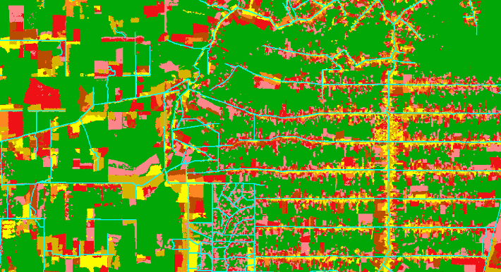
Variáveis como distância às estradas, por exemplo, tem sido amplamente utilizada em modelos de prospecção de mudanças de cobertura da terra (Laurence et al, 2001 e 2004, Mertens et al, 2002), por apresentarem altas correlações com taxas de desflorestamento. Entretanto, a importância da estrada pode variar de acordo com o modelo de ocupação. Neste exemplo de Rondônia podemos observar uma forte ligação das áreas desflorestadas com as estradas, em áreas de assentamento do INCRA. Clareiras são abertas inicialmente na frente do lote, próximas dos ramais e estradas, como pode ser observado na Figura 7. Entretanto, nas áreas de grandes propriedades este padrão não é tão evidente, embora a estrada tenha importância, a decisão de onde desmatar é influenciada mais fortemente por outros fatores.

Figura 7 Padrão de desflorestamento em assentamentos rurais e fazendas. Nas áreas de assentamento, à direita, grande parte do desflorestamento concentra-se nas proximidades de ramais e estradas (em cyan) enquanto que nas áreas de fazendas a proximidade de estradas tem menor influência no desflorestamento.

A resolução espacial é um elemento que deve ser definido em relação à análise do desflorestamento e a construção de modelos que consideram o espaço em função do objeto de estudo.
Considerando que neste trabalho os elementos analisados são parcelas de desflorestamento e que a dimensão destas parcelas variam de acordo com os atores e suas estratégias de uso da terra, a definição de uma resolução espacial única pode não ser suficiente para representar os processos de desflorestamento. A Figura 8, mostra uma área de assentamento rural, vizinha a uma área de fazendas com parcelas de desflorestamento de dimensões bastante diferentes. No terceiro quadro propõe-se a utilização de resolução espacial híbrida, de 2500 m para as áreas de fazenda e de 500 m para os assentamentos rurais, tendo como base o tamanho das parcelas de desflorestamento e o tamanho das propriedades.

Figura 8 Área de assentamento do INCRA vizinha à área de fazendas, a figura mostra as diferentes dimensões das parcelas de desflorestamento e a necessidade de utilizar resoluções diferentes para análise e representação de processos.
3.3.3 - Requisitos para o Modelo
A partir das análises realizadas fica evidente que um modelo computacional para tratar de forma mais realista os processos de mudanças de cobertura da terra na Amazônia, precisa estabelecer um ambiente computacional que dê suporte aos requisitos espaciais e temporais para modelar os processos de mudança de cobertura da terra. Neste trabalho descrevemos pelo menos três requisitos importantes que devem encontrar suporte computacional adequado de forma a não excluir dimensões importantes da análise, devendo: 1) Permitir trabalhar com diferentes partições do espaço; 2) Possibilitar tratar eventos com tempos diferentes; 3) Permitir representar os fenômenos de interesse através de múltiplas resoluções.
A necessidade de trabalhar com diferentes partições do espaço ficou clara através das análises realizadas com indicadores de desflorestamento, dado que os atores utilizam diferentes estratégias na transformação da cobertura florestal e que as taxas de desflorestamento não são distribuídas uniformemente no espaço.
Sabemos que há uma grande diversidade de processos de ocupação na região, capturada pelo mapeamento que resultou em 54 UOP e no seu agrupamento em 10 padrões de ocupação.
A definição de variáveis que influenciam o desflorestamento, bem como a importância de cada uma delas deve ser avaliada em função de cada tipo de ocupação. Vimos na seção anterior que as estradas influenciam fortemente o padrão de ocupação dos pequenos proprietários estabelecidos em assentamentos do INCRA, porém, o mesmo não se verifica nas áreas de fazendas, sendo a influência desta variável menor do que nos assentamentos.
Outro requisito na qual os modelos computacionais devem dar suporte para trabalhar são os diferentes tempos dos processos de conversão da cobertura.
O que encontramos em um dado momento no espaço geográfico é um mosaico de processos que tiveram início em momentos diferentes e se encontram em diferentes estágios de ocupação. Um assentamento do INCRA recém-criado com possibilidade de crédito e com um grande estoque de floresta para ser cortado, encontra-se em um estágio diferente daquele do assentamento pioneiro, com cerca de 30 anos, e contando com menos de 20% de seus estoques florestais. Os gráficos da Figura 6 mostram esta situação através da análise de indicadores de desflorestamento que apontam para duas dinâmicas bastante diversas, uma em que o assentamento recém criado apresenta taxas em elevação e outra em que um assentamento pioneiro apresenta taxas em declínio, apesar de ambos estarem inseridos em um mesmo contexto econômico e geográfico.
Dado que os processos de conversão da floresta primária ocorrem de forma diferenciada, de acordo com o ator e com suas possibilidades econômicas, as dimensões das parcelas de desflorestamento também variam. Como os indicadores utilizados para a análise dos processos de ocupação baseiam-se na análise das parcelas de desflorestamento é necessário que a mesma seja feita em diferentes resoluções, possibilitando capturar de forma mais realista o fenômeno estudado A Figura 8 mostra um exemplo de como a resolução espacial múltipla pode representar o desflorestamento em duas UOP distintas, uma de pequenos proprietários em assentamento do INCRA e outra de grandes fazendas.
4. Considerações finais
A fase de modelagem deste trabalho encontra-se em desenvolvimento, constituindo-se um experimento que tem como principal objetivo capturar e reproduzir processos de desflorestamento em diferentes localizações do espaço, utilizando uma base de dados multi-temporal. Esta fase ainda precisa ser aprimorada mas, neste artigo o objetivo principal era lidar com o processo de construção do modelo e, principalmente, o de compartimentação do espaço, mostrando como tecnologias de sensoriamento remoto e SIG podem operar para produzir as informações necessárias para a construção de modelos relativos aos processos que se desenvolvem na região.
Ferramentas computacionais têm sido desenvolvidas paralelamente à construção do modelo, possibilitando a realização de um primeiro experimento, que deu ênfase ao ambiente computacional. Esta primeira formulação do modelo foi testada e é descrita em Carneiro et al. (2004), o ambiente computacional foi desenvolvimento buscando atender aos requisitos especificados neste trabalho. O experimento foi realizado para duas áreas com diferentes processos de ocupação, Projeto de Assentamento do Vale do Anari e uma área de grandes fazendas. Trabalhou-se com as hipóteses de que o processo de ocupação ocorre de forma diferenciada, de acordo com diferentes atores e que a taxa de mudança não é distribuída uniformemente no espaço.
Os resultados deste primeiro modelo precisam ser avaliados e novos experimentos deverão ser conduzidos buscando-se incorporar outros padrões de ocupação e aprimorar a construção do modelo.

Referências
Artigo em Revista:
Laurance, W.F., Cochrane, M.A., Bergen, S., Fearnside, P.M., Delamônica,P., Barber, C., Dangelo, S., Fernandes, T. The future of Brazilian Amazon. Science, vol. 291, 2001.
Laurence, 2004, W., Albernaz, A.K.M., Fearnside, P.M., Vasconcelos, H.L.; Ferreira, L.V. Deforestation in Amazonia. Science, vol. 304, 2004.
Mertens, B. R. Poccard-Chapuis, M. G. Piketty, A. E. Lacques, and A. Venturieri . Crossing Spatial Analyses and Livestock Economics to Understand Deforestation Processes in the Brazilian Amazon: The Case of Sao Felix do Xingu in South Para, Agricultural Economics 27: 269-294. 2002
Pereira, M. C. , Setzer, A. W. – Spectral characteristics of fire scars in Landsat-5 Tm images of Amazônia. International Journal of Remote Sensing, n. 14, p. 2061-2078. 1993.
Soares, S.; Fiori, F. Lógica e sistemática na análise e interpretação de fotografias aéreas em geologia. Noticias Geomorfológicas, v. 16, n. 32, 1976.
Soares-Filho, B. S., Alencar, A., Nepstad, D., Cerqueira, G., Diaz, M.Del C., Solózarno, L., Voll, E.Simulating the Response of Land-Cover Changes to Road Paving and Governance Along a Major Amazon Highway: The Santarém-Cuiabá Corridor. Global Change Biology., v.10, n.5, p.745 - 764, 2004.
Livro:
Becker, B. K. Amazônia. ed. Ática. São Paulo. 5ª edição. 1997, 112 p.
Tese:
Escada, M. I. S. Evolução de Padrões da cobertura da terra na Região centro-Norte de Rondônia. 2003. 155p. (INPE-10209-TDI/899) Tese (Doutorado em Sensoriamento Remoto) - Instituto Nacional de Pesquisas Espaciais, São José dos Campos. 2003.
Eventos:
Carneiro, T. G.; Aguiar, A. P.; Escada, M. I. S.; Câmara, G.; Monteiro, A. M. V. TerraME - A modeling Environment for non-isotropic and non-homogeneous spatial dynamic models development. In: An International Workshop Integrated assessment of the land system:The future of land use . 28 a 30 de outubro de 2004. Institute for Environmental Studies. Amsterdam .Disponível em:. <www.dow.wau.nl/lucc/workshop/tiago2.pdf >. Acesso em 10/11/2004. http
Relatório
Veneziani, P; Métodos de Extração Visual de dados. INPE, 1984. 58 p.
Páginas [online]
Instituto Nacional de Pesquisas Espaciais (INPE); Monitoramento da floresta Amazônica Brasileira por Satélite:2000-2001. p. 21, 2002. disponível em: <www.inpw.br/Informações_Eventos>. Acesso em 10/11/2004.
Material cartográfico
Instituto Nacional de Colonização e Reforma Agrária (INCRA) Mapa dos Projetos de Assentamento do INCRA (digital), 1:1.000.000, 1998.
Instituto Nacional de Colonização e Reforma Agrária (INCRA) Mapa Fundiário dos Municípios de Ariquemes, Monte Negro, Rio Crespo e Cacaulândia, 1:100.000, INCRA, s.d.
Instituto Nacional de Colonização e Reforma Agrária (INCRA) Mapa Fundiário dos Municípios de Ariquemes, Monte Negro, Rio Crespo, Jamari e Alto Paraíso.1:100.000, INCRA, s.d.
Instituto Nacional de Colonização e Reforma Agrária (INCRA) Mapa Fundiário dos Municípios de Machadinho d`Oeste e Rio Crespo 1:100.000, INCRA, s.d.
Instituto Nacional de Colonização e Reforma Agrária (INCRA) Mapa Fundiário dos Municípios de Machadinho d´Oeste e Vale do Anari 1:100.000, INCRA, s.d.

